Załącznik 1. Dyscypliny sportowe XXXII Olimpiady w Tokio
SCENARIUSZ ZAJĘĆ DLA: uczniów III etapu edukacyjnego; 4-letniego liceum ogólnokształcącego oraz 5 – letniego technikum
TEMAT: XXXII Olimpiada Tokio 2020 -nasz reprezentacja i nasze sukcesy
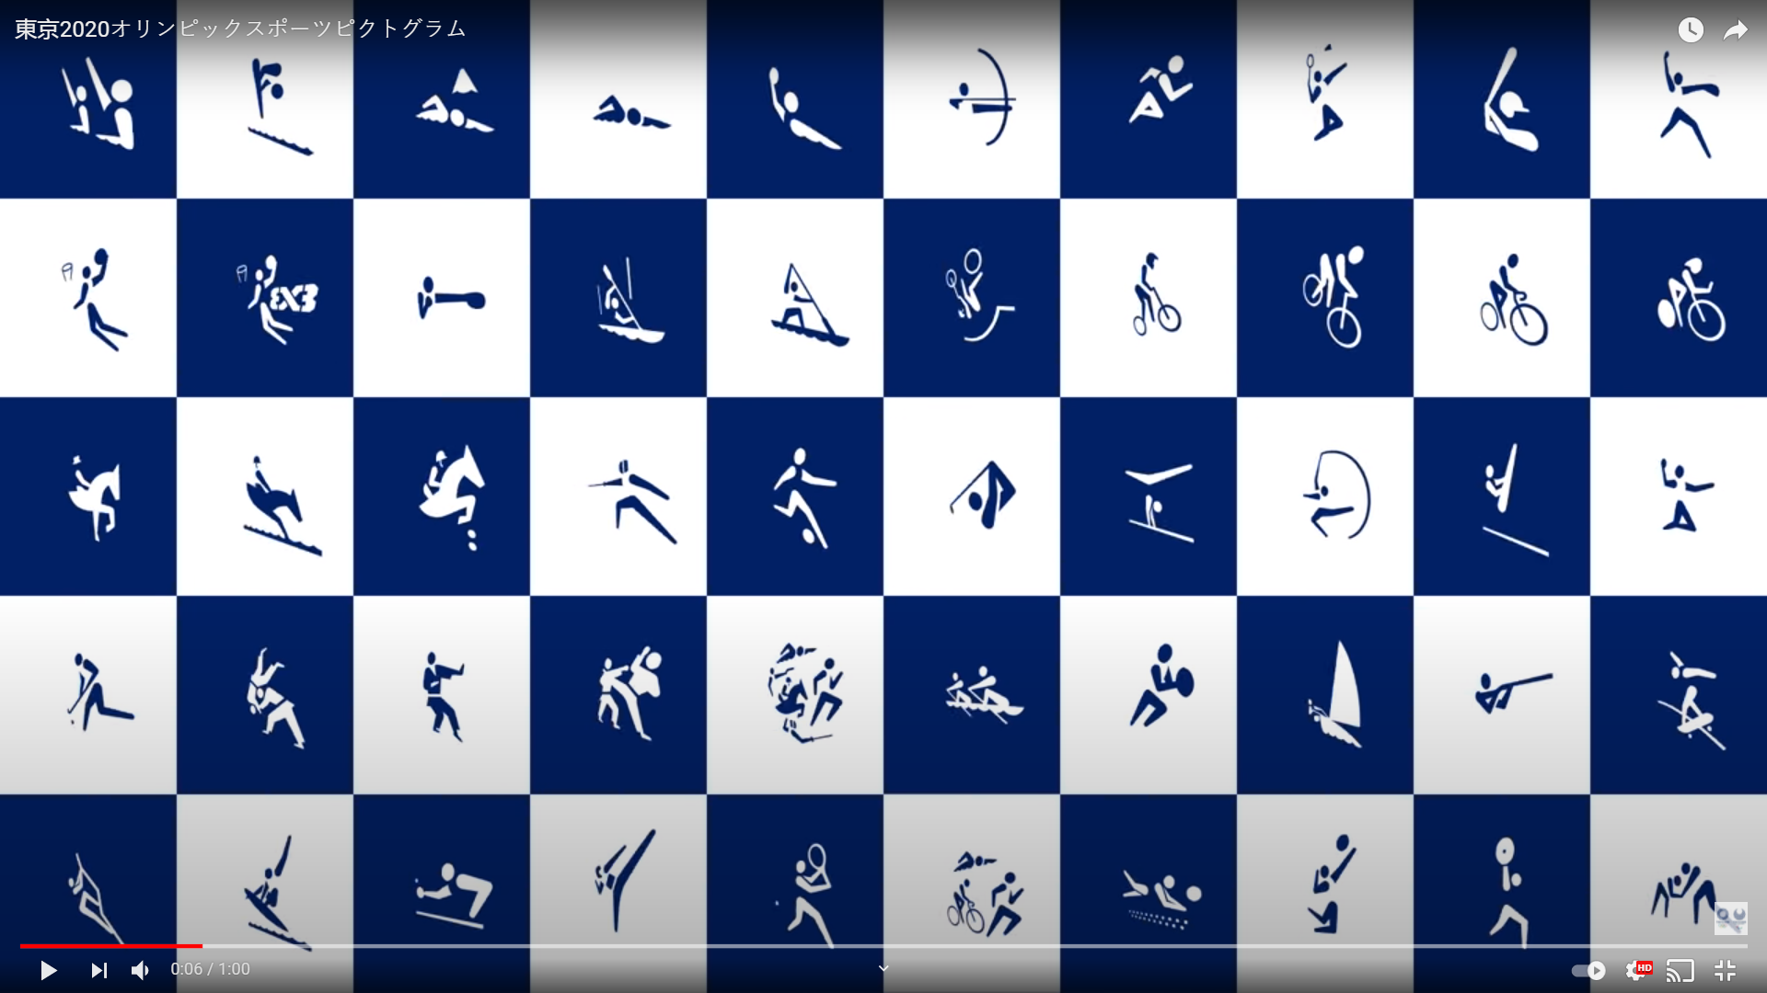
Uczestnicy Letnich Igrzysk Olimpijskich 2020 rywalizowali w 37 dyscyplinach: badminton, baseball, boks, gimnastyka, golf, hokej na trawie, jeździectwo, judo, kajakarstwo, karate, kolarstwo, koszykówka, lekkoatletyka, łucznictwo, pięciobój nowoczesny, piłka ręczna, piłka wodna, pływanie, pływanie synchroniczne, podnoszenie ciężarów, rugby 7, siatkówka, skateboarding, skoki do wody, softball, surfing, strzelectwo, szermierka, taekwondo, tenis stołowy, tenis ziemny, triathlon, wioślarstwo, wspinaczka sportowa, zapasy, żeglarstwo.

https://youtu.be/B7YMlcX-ttA (1:00)

